**İŞLEMSEL KUVVETLENDİRİCİLERİN LİNEER OLMAYAN UYGULAMALARI**

**Deney 5.1 : Gerilim Karşılaştırıcı Devre**

Gerilim karşılaştırıcı devrelerde opampın bir girişi referans gerilimi olmak üzere diğer bacağının girişine uygulanan işarete göre çıkışına Vomax ve Vomin çıkışı vermektedir. Giriş işaretinin, referans işaretinden büyük olması durumunda ( Vi>Vref ) opampın çıkışında $V_{o}=A(V_{+ in}-V_{- in})$ tanım bağıntısı max besleme gerilimini, yani bizim devremize göre +15V çıkışı, Vi<Vref durumunda ise -15V genlikli işaret beklenmektedir. Bu durumda devremiz bir bitlik karşılaştırıcı olarak görev yapmaktadır.

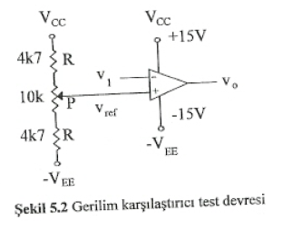 Şekil 5.1 deki devre kurularak girişe 100 Hz frekanslı tepeden tepeye 20V olan üçgen biçimli işaret uyguladık. Çıkışta gözlenen işaret deney protokol kağıdına Deney 5.1 olarak çizildi.

Fakat çıkış genliği, ideal opampta beklediğimiz $∓15$ V yerine $∓13,9 V$ olarak gözlenmiştir. Bunun sebebi ise besleme voltajının bir kısmının opampın içinde bulunan transistörlerdeki VDSsat ve VCEsat geriliminden dolayıdır.

**Deney 5.2**

Şekil 5.6 ‘daki devre kurularak girişe 100 Hz frekanslı tepeden tepeye 20V olan üçgen biçimli işaret uyguladık. Çıkışta gözlenen işaret deney protokol kağıdına Deney 5.2 olarak çizildi.

Bu defa çıkış işaretinin genliğini $∓5,84$ V olarak gözlemledik. Zener diyotların ters kutuplamada gerilim sabitleme özelliğinden yararlanılır. Giriş işaretimiz hem negatif hem de pozitif olduğundan çıkışa sırt sırta 2 adet zener diyot eklenmiştir. Bu zener diyotlar çıkış geriliminin $∓5,84 V$ olması sağlamaktadır.

**Deney 5.3: Schmit Tetikleme Devresi**

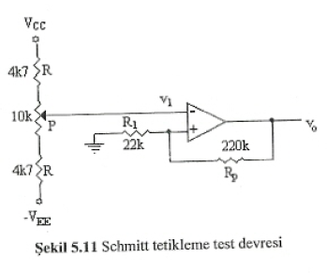

Şekil 5.11 ‘deki Schmit tetikleme devresi kuruldu. Girişe uygulanan işaretin genliğini arttırıp azaltarak Vo çıkış işaretini gözlemledik. Vo çıkış işareti, $V_{i}=-1,1V ve V_{i}=1,2V$ değerlerinde atlama yapmaktadır. Bu atlama protokol kağıdında grafik üzerinde gösterilmiştir.

Giriş işaretinin $V_{i}=-1,1V ve V_{i}=1,2V$ değerleri arasında çıkış voltajının değişmemesi devrenin değişen iki referans değerine sahip olmasından kaynaklanmaktadır. Bu iki referans değeri;

$V_{11}=\frac{R_{1}}{R_{1}+R_{p}}V_{omaks}$ $V_{12}=\frac{R_{1}}{R_{1}+R_{p}}V_{omin}$

formülleri ile hesaplanır.

$${∆V}_{1}=\frac{R_{1}}{R_{1}+R_{p}}{(V}_{omaks}-V_{omin})$$

${∆V}_{1}$ aralığında çıkış işaretinin değişmemesi çok işe yarar bir özellik sağlar. Gürültü gibi etmenlerden dolayı hafif bozulmaya uğrayan işaretimizin sistemimizin çıkışında sürekli olarak Vmax ve Vmin oluşturmasını engelleyerek gürültü için tampon bir geçiş bölgesi oluşturur.

**Deney 5.4**

Dirençli gerilim bölücü devreden çıkartıldı. 100Hz frekanslı, tepeden tepeye 10V genlikli üçgen dalga V1 girişinden uygulandığında ise $-1.1V<V_{i}<1.2V$ için Vo çıkışı sabit kalmakta, bu değerlerin dışına çıkıldığında atlama yapmaktadır.Gözlemlenen grafik protokol kağıdına çizilmiştir.

**Deney 5.5: Yüksek Doğrulukta Doğrultucu Devreleri**

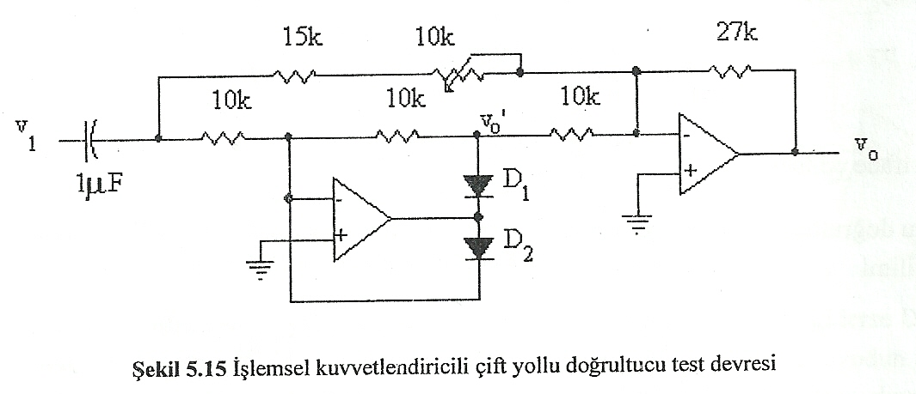 Şekil 5.15 ‘deki devre düzeneği kurularak 1kHz frekanslı sinüs işareti girişe uygulandı. Uygulan giriş işareti ilk kısımdaki tel yollu doğrultucu için incelenirse;

Vi pozitif değere sahip olduğunda birinci opampın eksi ucunda sanal toprakdan dolayı D1 iletimde D2 kesimde olur ve Vo` negatif değere sahip olur. Vi negatif değere sahip iken bu defa D1 kesimde D2 iletimde olacağında Vo` sıfır volt olacaktır.

Devrenin üst kısımdaki sadece dirençlerden oluşan kısım Vi işaretinin hem pozitif hem de negatif kısmını iletir. Bu durumda Vi pozitif olduğunda ikinci opampın girişine birinci opampta evrilmiş işaret ile yukarıdan evrilmemiş işaret gelirken Vi negatif olduğu zaman sadece yukarıdan evrilmemiş işaret gelecektir. İkinci opamp ise negatif geri belseli faz çeviren bir devre olduğu için girişine gelen işareti tekrar evirerek Vo çıkış işaretinde çift yollu doğrultulmuş işaret görmemizi sağlar.

Potansiyometrenin değeriyle oynarak Vo çıkışında tam bir çift yollu doğrultulmuş işaret gördüğümüz anda Vo=12.2 V gözlenmiş olup grafik protokol kağıdına çizilmiştir.